心得報告

流程圖

1. 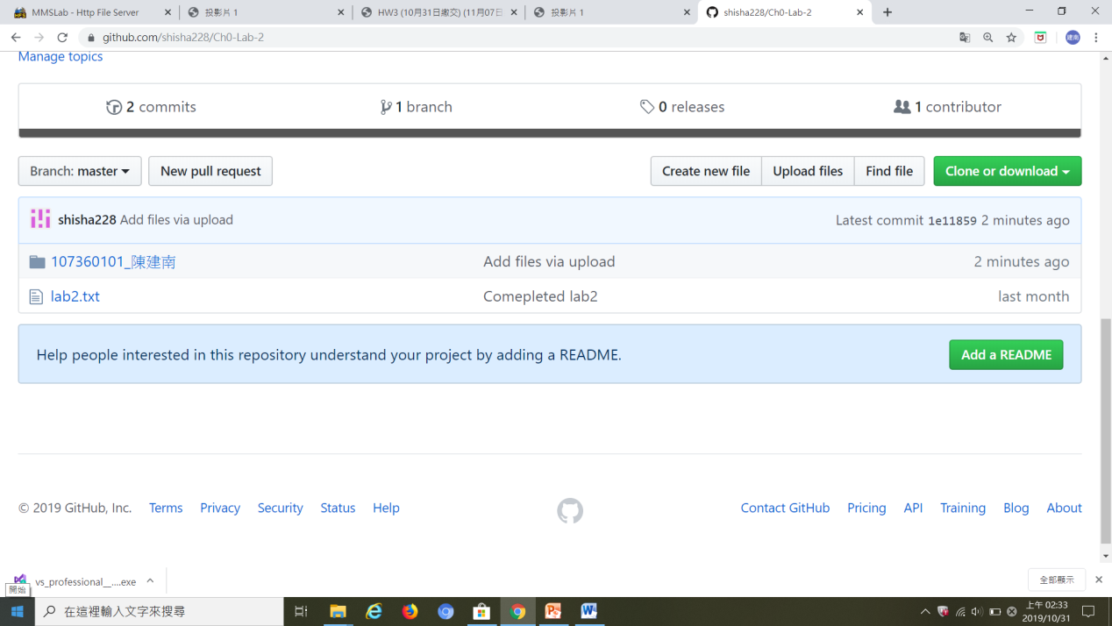 .

心得感想：

這次作業好難啊，要花很多的時間想才能出來